**Bài 12**

**1.1.6 Bài tập và thực hành**

**Bài tập 1. Viết lại các đoạn mã trong phần lý thuyết.**

**1.1.2 Div và span**

Mặc dù HTML có rất nhiều loại phần tử khác nhau, tuy nhiên, thực tế vốn đa dạng, do vậy sẽ có nhiều trường hợp không thể tìm được phần tử HTML thực sự có ngữ nghĩa để biểu diễn được nội dung. Để xử lý tình huống này, HTML đưa ra hai phần tử trung tính (generic element) là div và span.

Phần tử trung tính là phần tử không có ngữ nghĩa cụ thể, tuy vậy, ngữ nghĩa của các phần tử này sẽ được xác định nhờ hai thuộc tính (attribute) đi kèm là class và id. Đây là ưu điểm rất lớn của phần tử trung tính, nó cho phép người lập trình có thể tạo ra rất nhiều các phần tử khác nhau để biểu diễn dữ liệu, định dạng và xử lý tương tác.

**Phần tử div**

Vì div là phần tử trung tính, nên bạn có thể dùng nó để nhóm các phần tử kiểu inline và block khác, mà không cần quan tâm tới khía cạnh ngữ nghĩa. Div là viết tắt của division (phân chia, phân vùng). Ngữ nghĩa của mỗi phần tử div sẽ được xác định bằng giá trị của thuộc tính id hoặc class đi kèm. Nhờ thuộc tính id và class, bạn có thể thực hiện định dạng phần tử div bằng CSS, xử lý tương tác bằng JavaScript một cách dễ dàng. Phần tử div được hiển thị theo kiểu block.

Ví dụ, dùng div để nhóm nội dung,

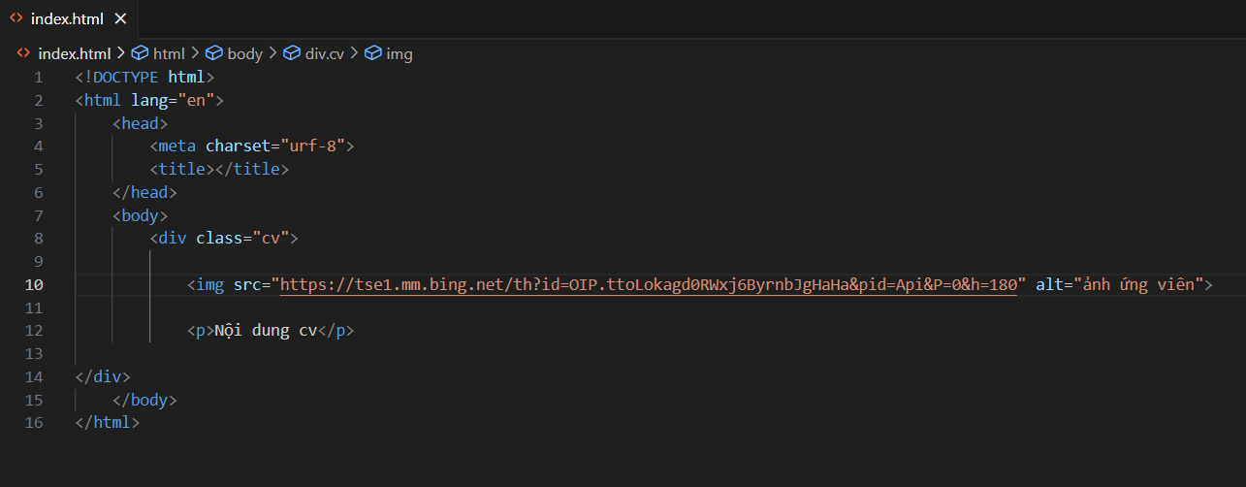

Kết quả:

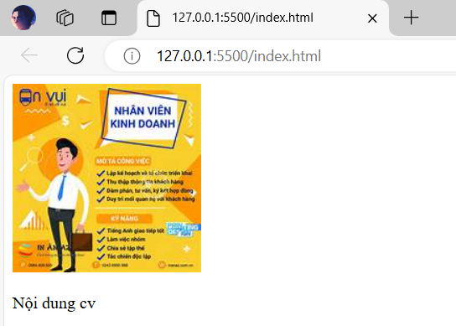

Ví dụ, dùng div để tạo bố cục của một trang,

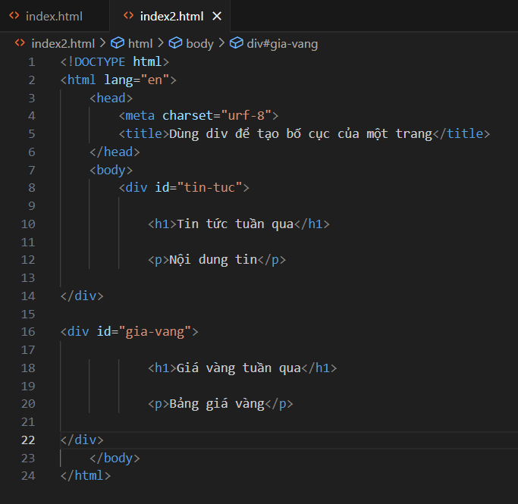

Kết quả:

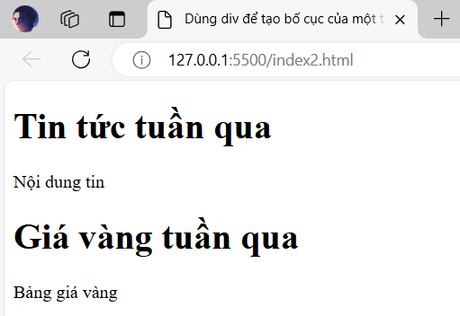

**Phần tử span**

Cũng có chức năng tương tự như div, chỉ khác là div là một phần tử kiểu khối, trong khi span là phần tử kiểu nội tuyến. Nghĩa là, nếu muốn nhóm những thứ như một từ, một cụm từ hoặc một đối tượng nội tuyến khác thì sử dụng phần tử trung tính span. Span nghĩa là một gang tay, hiểu là một đoạn nhỏ.

Ví dụ, để định dạng các số điện thoại, sử dụng phần tử span để chứa số điện thoại, gán cho phần tử span này một cái tên, ví dụ là tel (bằng thuộc tính class), vậy là có thể định dạng các số điện thoại bằng CSS và lập trình tương tác bằng JavaScript.

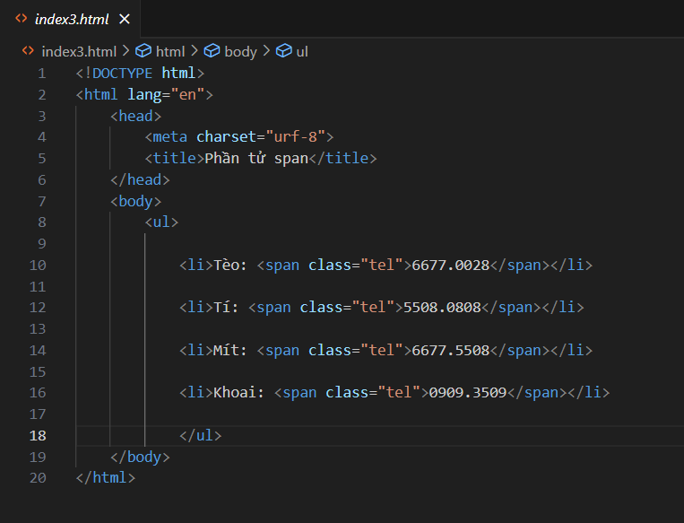

Kết quả:

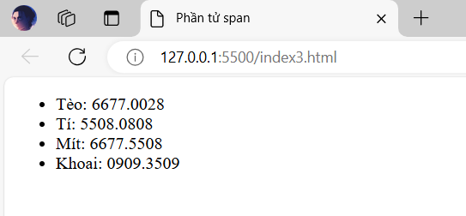

**Thuộc tính id và class**

Vì là thuộc tính, nên id và class có cú pháp là: id=“gia-tri” và class=“gia-tri”. Trong đó gia-tri chính là tên mà người lập trình muốn đặt cho một phần tử hoặc một nhóm phần tử.

Ví dụ, trang web được chia thành ba vùng duy nhất (main, news, links), do vậy có thể dùng phần tử div để chia, và đặt tên cho mỗi vùng bằng thuộc tính id,

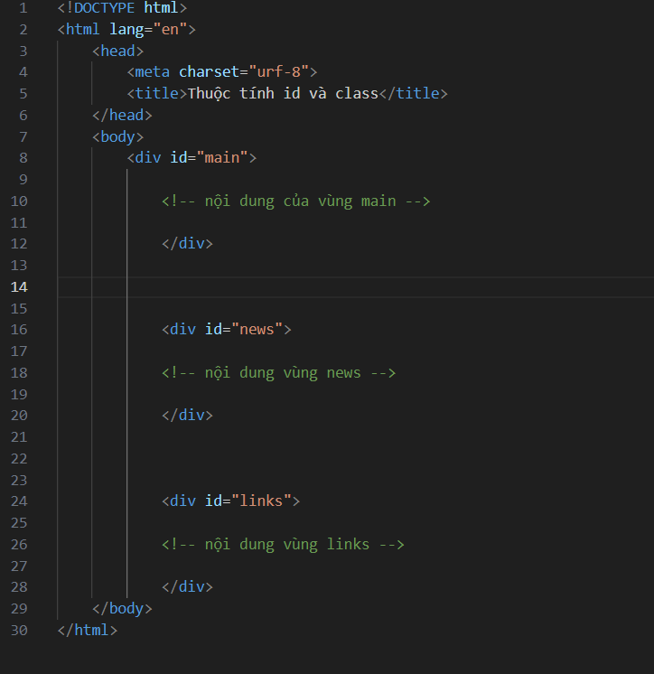

Với HTML5, có thể sử dụng các phần tử có ngữ nghĩa tốt hơn để thay phần tử trung tính div, ví dụ,

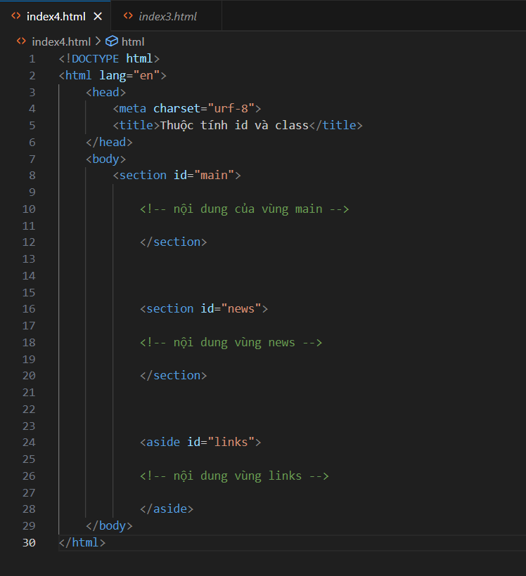

Ví dụ, để thống nhất việc định dạng cho tên của các thủ đô, sẽ sử dụng thuộc tính class để đặt tên chung cho nhóm thủ đô là city,

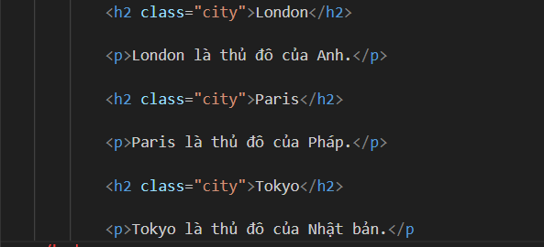

Kết quả:

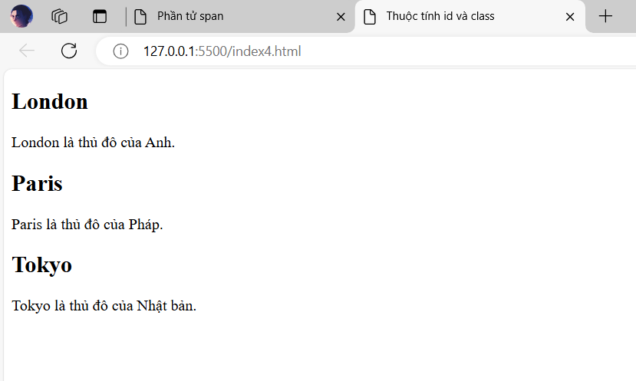

Lưu ý: một phần tử có thể vừa chứa id vừa chứa class; một phần tử cũng có thể chứa nhiều class. Ví dụ,

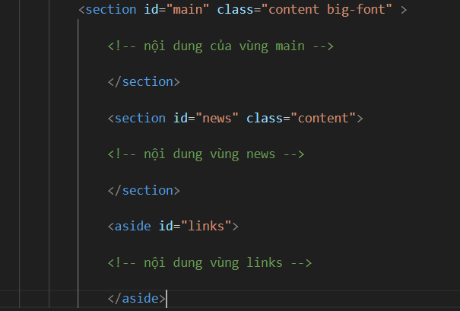

**Role**

Thuộc tính role cho biết chức năng và mục đích của một phần tử, ví dụ: alert, button, dialog, slider và menubar.

Ví dụ, giả sử bạn dùng ul, li kết hợp với CSS để làm một danh sách các thanh chọn (toolbar). Tuy nhiên, nếu chỉ nhìn vào mã nguồn thì rất khó nhận biết đó là thanh chọn. Để dễ dàng nhận ra, bạn chỉ việc thêm thuộc tính role= “toolbar” vào mã nguồn như sau:

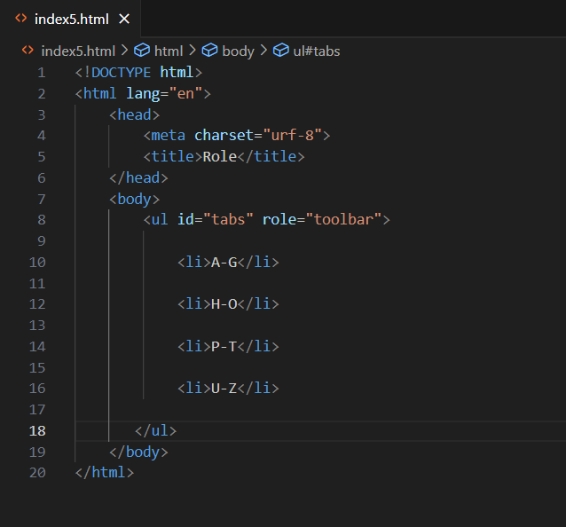

Kết quả:

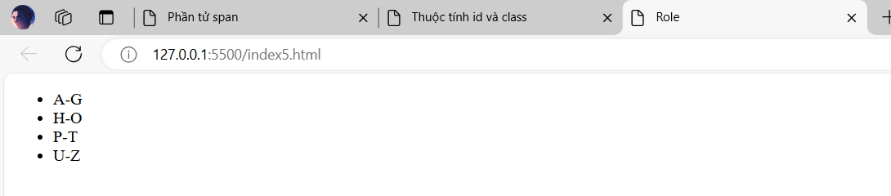

Ví dụ, đoạn mã sau cho biết div chứa một thông báo,

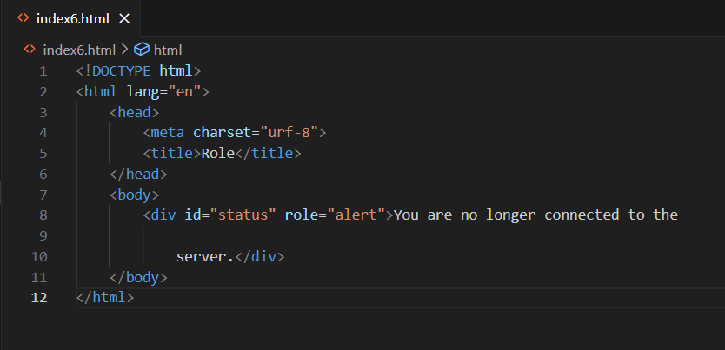

Kết quả:

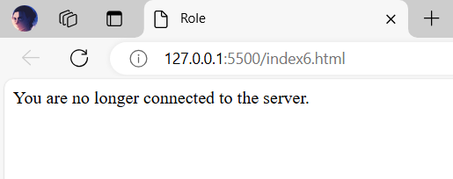

**Bài tập 2. This little post for the Black Goose Bistro News page will give you an opportunity to identify and mark up a variety of inline elements. See if you can find phrases to mark up accurately with the following elements:**

b br cite dfn em i q small time

Because markup is always somewhat subjective, your resulting markup may not look exactly like my final markup, but there is an opportunity to use all of the preceding elements in the article. For extra credit, there is a phrase that could have two elements applied to it. (Hint: look for a term in another language.) Remember to nest them properly by closing the inner element before you close the outer one. Also, be sure that all text-level elements are contained within block elements.

[The post]

<article>

<header>

<p>posted by BGB, November 15, 2016</p>

</header>

<h2>Low and Slow</h2>

<p>This week I am extremely excited about a new cooking technique called sous vide. In sous vide cooking, you submerge the food (usually vacuum-sealed in plastic) into a water bath that is precisely set to the target temperature you want the food to be cooked to. In his book, Cooking for Geeks, Jeff Potter describes it as ultra-low-temperature poaching.</p>

<p>Next month, we will be serving Sous Vide Salmon with Dill Hollandaise. To reserve a seat at the chef table, contact us before November 30.</p>

<p>blackgoose@example.com

555-336-1800</p>

<p>Warning: Sous vide cooked salmon is not pasteurized. Avoid it if you are pregnant or have

immunity issues.</p>

</article>

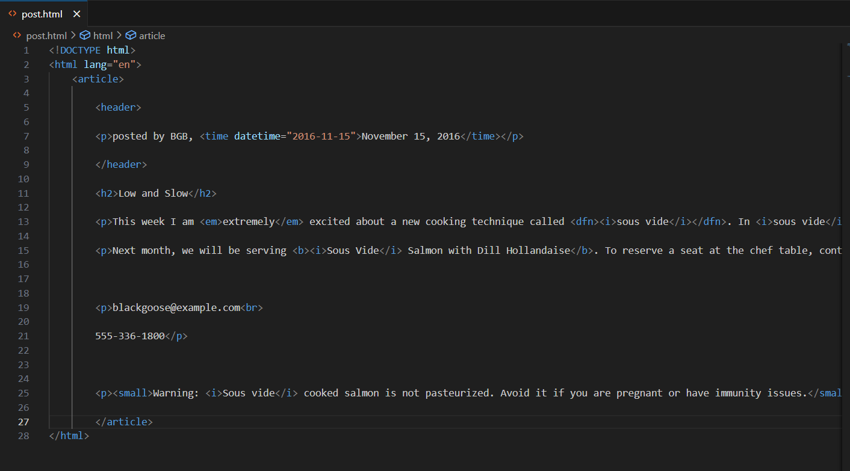

Kết quả:

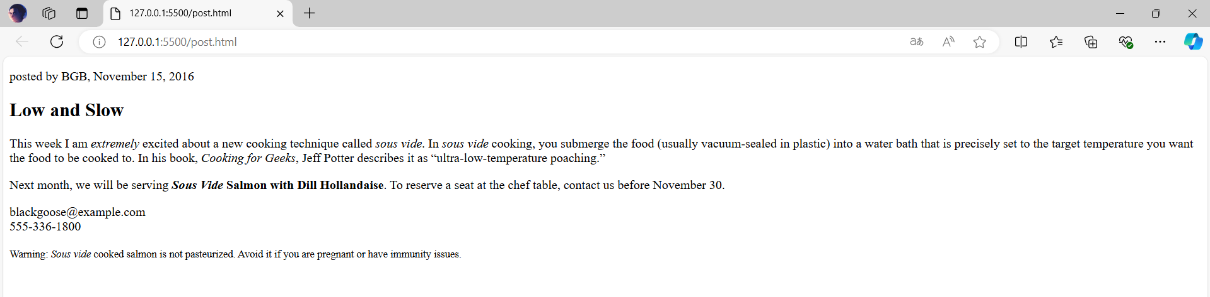

**Bài tập 3. The Black Goose Bistro News page.**

Now that you’ve been introduced to all of the text elements, you can put them to work by marking up the News page for the Black Goose Bistro site.

Below is the started text, follow the instructions listed after it to finish the web page.

[Started text]

The Black Goose Bistro News

Home

Menu

News

Contact

Summer Menu Items

posted by BGB, June 18, 2017

Our chef has been busy putting together the perfect menu for the summer months. Stop by to try these appetizers and main courses while the days are still long.

Appetizers

Black bean purses

Spicy black bean and a blend of Mexican cheeses wrapped in sheets of phyl-lo and baked until golden. $3.95

Southwestern napoleons with lump crab -- new item!

Layers of light lump crab meat, bean and corn salsa, and our handmade flour tortillas. $7.95

Main courses

Shrimp sate kebabs with peanut sauce

Skewers of shrimp marinated in lemongrass, garlic, and fish sauce then grilled to perfection. Served with spicy peanut sauce and jasmine rice. $12.95

Jerk rotisserie chicken with fried plantains -- new item!

Tender chicken slow-roasted on the rotisserie, flavored with spicy and fragrant jerk sauce and served with fried plantains and fresh mango. $12.95

Low and Slow

posted by BGB, November 15, 2016

<p>This week I am <em>extremely</em> excited about a new cooking technique called <dfn><i>sous vide</i></dfn>. In <i>sous vide</i> cooking, you submerge the food (usually vacuum-sealed in plastic) into a water bath that is precisely set to the target temperature you want the food to be cooked to. In his book, <cite>Cooking for Geeks</cite>, Jeff Potter describes it as <q>ultra-low-temperature poaching.</q></p>

<p>Next month, we will be serving <b><i>Sous Vide</i> Salmon with Dill Hollandaise</b>. To reserve a seat at the chef table, contact us before <time datetime="20161130">November 30</time>.</p>

Location: Baker's Corner, Seekonk, MA

Hours: Tuesday to Saturday, 11am to 11pm

All content copyright 2017, Black Goose Bistro and Jennifer Robbins

1. Start by adding the DOCTYPE declaration to tell browsers this is an HTML5 document.

2. Add all the document structure elements first (html, head, meta, title, and body). Give the document the title “The Black Goose Bistro News”

3. The first thing we’ll do is identify the top-level heading and the list of links as the header for the document by wrapping them in a header element (don’t forget the closing tag). Within the header, the headline should be an h1 and the list of links should be an unordered list (ul). Don’t worry about making the list items links; we’ll get to linking in the next chapter. Give the list more meaning by identifying it as the primary navigation for the site (nav).

4. The News page has two posts titled “Summer Menu Items” and “Low and Slow.” Mark up each one as an article.

5. Now we’ll get the first article into shape. Let’s create a header for this article that contains the heading (h2 this time because we’ve moved down in the document hierarchy) and the publication information (p). Identify the publication date for the article with the time element.

6. The content after the header is a simple paragraph. However, the menu has some interesting things going on. It is divided into two conceptual sections (Appetizers and Main Courses), so mark those up as section elements. Be careful that the final closing section tag (</section>) appears before the closing article tag (</article>) so the elements are nested correctly and don’t overlap. Finally, let’s identify the sections with id attributes. Name the first one “appetizers” and the second “maincourses.”

7. With our sections in place, now we can mark up the content. We’re down to h3 for the headings in each section. Choose the most appropriate list elements to describe the menu item names and their descriptions. Mark up the lists and each item within the lists.

8. Now we can add a few fine details. Classify each price as “price” using span elements.

9. Two of the dishes are new items. Change the double hyphens to an em dash character and mark up “new item!” as “strongly important.” Classify the title of each new dish as “newitem” (use the existing dt element; there is no need to add a span this time). This allows us to target menu titles with the “newitem” class and style them differently than other menu items.

10. That takes care of the first article. The second article is already mostly marked up from the previous exercise, but you should mark up the header with the appropriate heading and publication date information.

11. So far, so good, right? Now make the remaining content that applies to the whole page a footer. Mark each line of content within the footer as a paragraph.

12. Let’s give the location and hours information some context by putting them in a div named “about.” Make the labels “Location” and “Hours” appear on a line by themselves by adding line breaks after them. Mark up the hours with the time element (you don’t need the date or time zone portions).

13. Finally, copyright information is typically “small print” on a document, so mark it up accordingly. As the final touch, add a copyright symbol after the word “copyright” using the keyboard or the &copy; character entity.

Save the as bistro_news.html, and check your page in a modern browser. You can also upload it to validator.nu and make sure it is valid (it’s a great way to spot mistakes). How did you do?

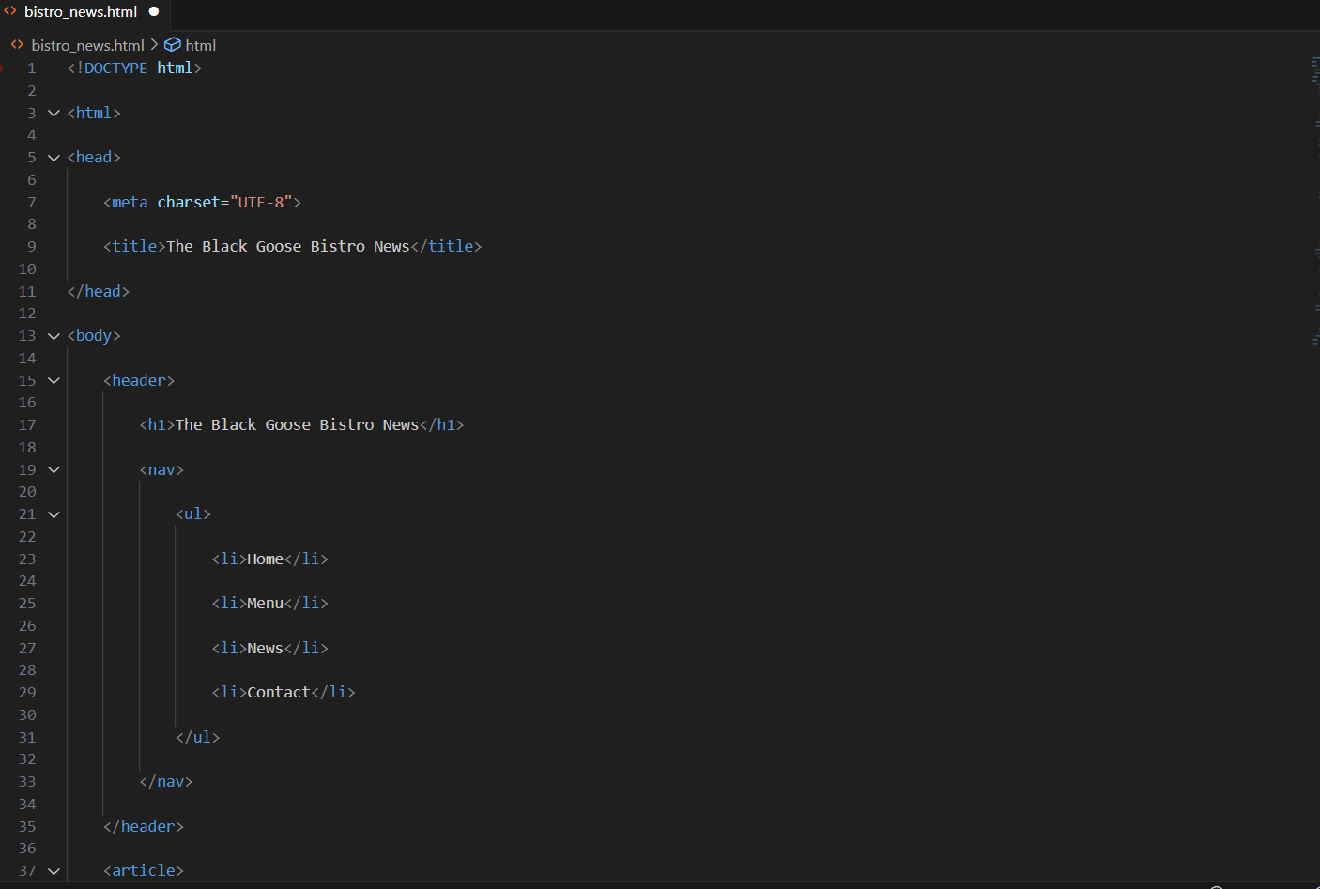 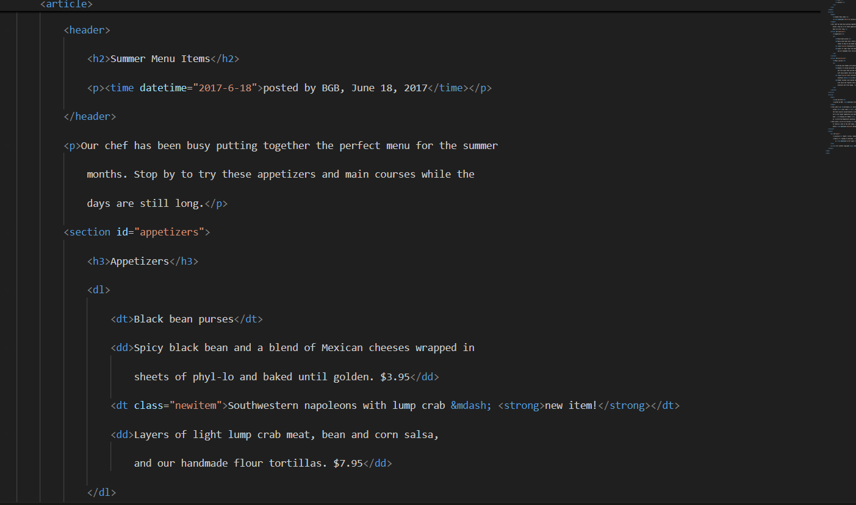 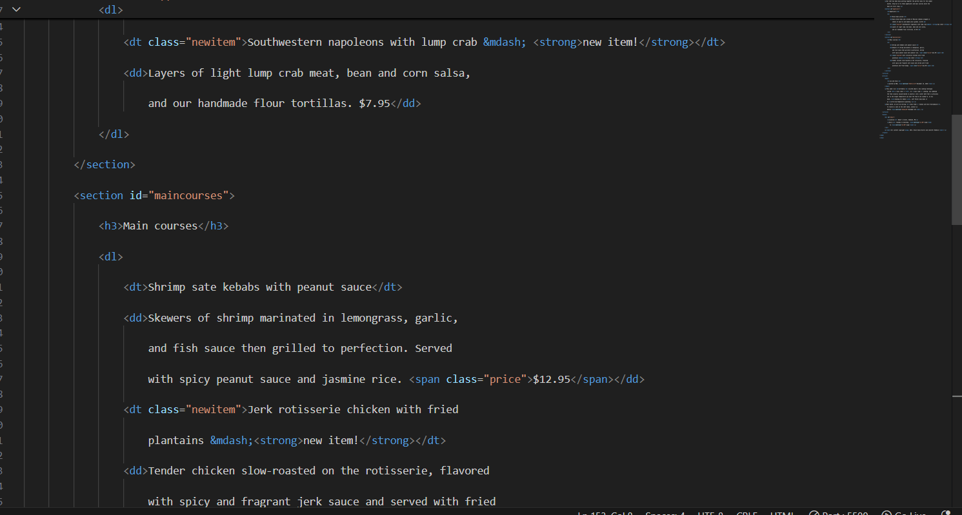 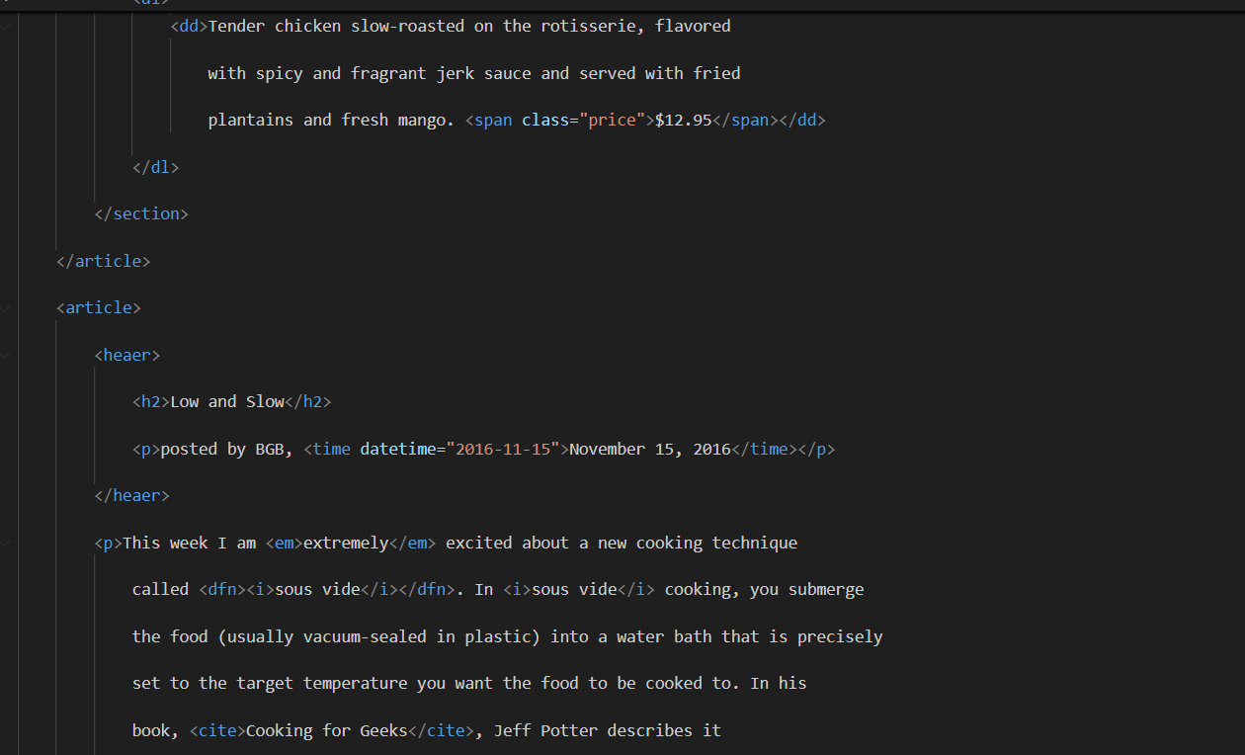 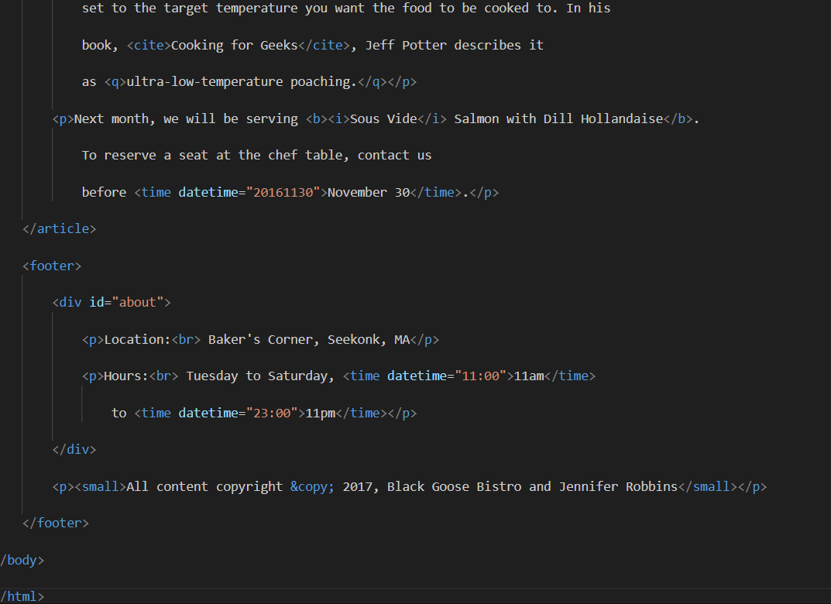

Kết quả:

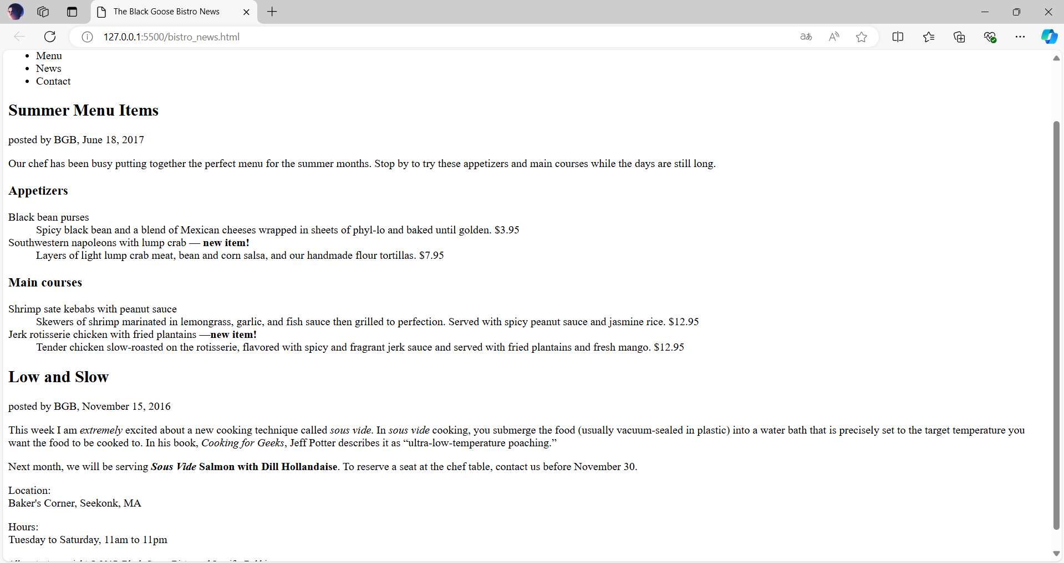 1.1.7 Câu hỏi ôn tập

**Câu hỏi 1. Phần tử HTML nào sau đây không phải là phần tử kiểu inline?**

A. small

**B. p**

C. strong

D. a

**Câu hỏi 2. Phát biểu nào sau đây không đúng, khi nói về phần tử HTML trung tính (generic element)**

**A. Phần tử trung tính có ngữ nghĩa rõ ràng, cụ thể**

B. div và span là hai phần tử trung tính

C. div là phần tử trung tính kiểu khối

D. Khi không thể tìm được phần tử có ngữ nghĩa thì mới lựa chọn phần tử trung tính

**Câu hỏi 3. Trong HTML, ARIA dùng để làm gì?**

A. Là một loại phông chữ

**B. Là một bộ các thuộc tính, được sử dụng để hỗ trợ quá trình điều hướng, tương tác với trang web.**

C. Là một phần tử, dùng để nhúng âm thanh vào trang web

D. Là một phần tử, dùng để nhúng video vào trang web

**Câu hỏi 4. Để hiển thị kí hiệu bản quyền (copyright sign) ra ngoài giao diện, mã HTML sẽ là:**

A. &copyright;

B. copyright;

**C. &copy;**

D. &copy

**Câu hỏi 5. Để hiển thị thêm các khoảng trắng (nonbreaking space) ra ngoài giao diện, mã HTML sẽ là**:

A. &space;

B. &space

C. &nbsp

**D. &nbsp;**